附件1 牙科电动无油空压机等设备一批
项目名称 | 数量 | 备注
牙科电动无油空压机 | 1 | 1.用途：牙科专用电动无油空压机  2.最高压力≥1.0Mpa  3.外形尺寸:长宽≤1.35m*0.5m  4.产气量≥800L/min
种植26件套 | 1 | 参考图片  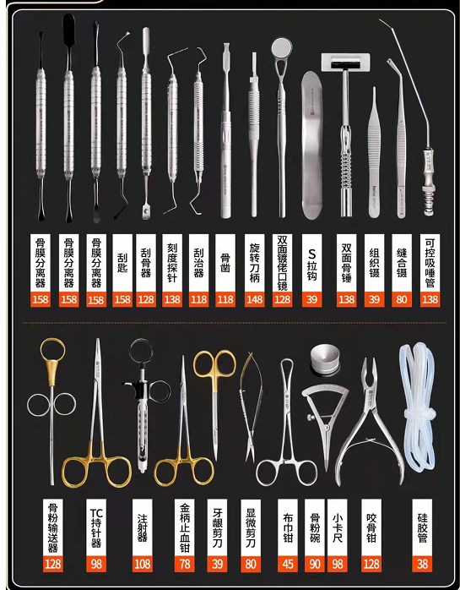
中频干扰电疗仪 | 3 | 干扰电治疗有激活萎缩或力弱的肌肉，松弛紧张的肌肉；止痛；改进血液循环、加强营养；改善内脏器官功能等功效。  台式（可置于治疗推车上），可进行两维和三维立体干扰输出，同时带吸附式和针插式电极输出，拥有连续和间歇两种调制方式，自定义和选择治疗处方。

附件2、市场调查情况及报价承诺函
市场调查情况及报价承诺函
1、设备名称
2、设备品牌及型号
3、设备标准配置及价格
4、设备可选配置及价格
5、功能及主要技术参数
6、设备是否使用耗材(含试剂，下同），如使用请填写以下项目
6.1、耗材是否开放及使用寿命
6.2、耗材名称及价格
6.3、耗材每人使用情况
7、保修期结束后购买保修价格给出
7.1、设备全部保修价格
7.2、设备技术保修价格
8、设备常用配件及价格
9、设备对场地是否有要求
10、设备到货时间
11、设备培训及学术支持
12、设备保修期限
13、设备分项报价及总价
14、参与调研单位全称
15、是否属于节能产品政府采购目录清单内产品
16、是否属于环保标志产品政府采购目录清单内产品
15、代理人签字： 代理人联系方式：
16、公司法人姓名： 法人联系方式：

